Лабораторная работа 3. Построение рельефа местности с помощью горизонталей
Задание: построить рельеф, используя точки 1 – 12 с координатами (м) и абсолютными высотами (м), в соответствии с вариантом, представленным в таблице 1. Подготовить план с высотой сечения рельефа 0,5 м в масштабе 1:500.
1 X = 14731.7672 Y = 35318.2811
2 X = 14869.3888 Y = 35246.0383
3 X = 14941.5495 Y = 35177.4460
4 X = 14867.3742 Y = 35204.2406
5 X = 14733.4010 Y = 35181.3671
6 X = 14581.1291 Y = 35195.4180
7 X = 14593.2194 Y = 35233.9761
8 X = 14749.7392 Y = 35246.3931
9 X = 14645.1748 Y = 35275.1483
10 X = 14816.7258 Y = 35289.1992
11 X = 14869.3347 Y = 35352.2646
12 X = 14731.7672 Y = 35318.2811

Отчет оформить в соответствии с требованиями ТПУ. Отчет должен содержать титульный лист, задание, исходные данные, ход выполнения работы и план, подготовленный в соответствии с заданием.

Таблица 1. Абсолютные высоты точек (м)
вариант | № точки
вариант | 1 | 2 | 3 | 4 | 5 | 6 | 7 | 8 | 9 | 10 | 11 | 12
1 | 145,3 | 147,8 | 150,2 | 146,5 | 144,2 | 143,4 | 147,9 | 148,8 | 147,2 | 143,0 | 144,4 | 145,9
2 | 145,3 | 147,8 | 149,2 | 146,5 | 144,2 | 143,4 | 147,9 | 150,8 | 147,2 | 143,0 | 144,4 | 145,9
3 | 145,3 | 143,8 | 150,2 | 146,5 | 144,2 | 143,4 | 147,9 | 148,8 | 147,2 | 148,0 | 144,4 | 145,9
4 | 143,3 | 149,8 | 150,2 | 146,5 | 144,2 | 145,4 | 145,9 | 148,8 | 147,2 | 143,0 | 144,4 | 145,9
5 | 145,3 | 147,8 | 150,2 | 148,5 | 144,2 | 143,4 | 147,9 | 146,8 | 147,2 | 143,0 | 144,4 | 145,9
6 | 144,3 | 147,8 | 150,2 | 146,5 | 144,2 | 143,4 | 147,9 | 145,8 | 147,2 | 143,0 | 144,4 | 145,9
7 | 145,3 | 148,8 | 150,2 | 146,5 | 144,2 | 143,4 | 147,9 | 145,8 | 147,2 | 143,0 | 144,4 | 145,9
8 | 145,3 | 147,8 | 150,2 | 143,5 | 144,2 | 143,4 | 147,9 | 149,8 | 147,2 | 143,0 | 144,4 | 145,9
9 | 145,3 | 147,8 | 150,2 | 146,5 | 143,2 | 143,4 | 147,9 | 148,8 | 147,2 | 143,0 | 149,4 | 145,9
10 | 145,3 | 147,8 | 150,2 | 146,5 | 144,2 | 143,4 | 147,9 | 148,8 | 148,2 | 143,0 | 146,4 | 145,9
11 | 145,3 | 147,8 | 150,2 | 146,5 | 144,2 | 143,4 | 147,9 | 149,8 | 147,2 | 143,0 | 144,4 | 149,9
12 | 145,3 | 147,8 | 150,2 | 146,5 | 144,2 | 145,4 | 147,9 | 148,8 | 149,2 | 143,0 | 144,4 | 145,9
13 | 145,3 | 147,8 | 150,2 | 143,5 | 144,2 | 143,4 | 147,9 | 146,8 | 147,2 | 143,0 | 144,4 | 145,9
14 | 145,3 | 146,8 | 150,2 | 146,5 | 144,2 | 143,4 | 147,9 | 148,8 | 147,2 | 145,0 | 144,4 | 145,9
15 | 145,3 | 144,8 | 150,2 | 146,5 | 144,2 | 143,4 | 147,9 | 148,8 | 148,2 | 143,0 | 144,4 | 145,9
16 | 145,3 | 143,8 | 150,2 | 146,5 | 144,2 | 143,4 | 145,9 | 148,8 | 147,2 | 143,0 | 144,4 | 145,9
17 | 145,3 | 147,8 | 150,2 | 146,5 | 148,2 | 143,4 | 147,9 | 148,8 | 147,2 | 146,0 | 144,4 | 145,9
18 | 145,3 | 147,8 | 150,2 | 146,5 | 145,2 | 143,4 | 147,9 | 148,8 | 146,2 | 143,0 | 144,4 | 145,9
19 | 145,3 | 147,8 | 150,2 | 149,5 | 144,2 | 143,4 | 147,9 | 148,8 | 147,2 | 143,0 | 144,4 | 149,9
20 | 145,3 | 147,8 | 150,2 | 146,5 | 145,2 | 143,4 | 147,9 | 148,8 | 147,2 | 143,0 | 144,4 | 143,9
21 | 145,3 | 149,8 | 150,2 | 146,5 | 144,2 | 143,4 | 144,9 | 148,8 | 147,2 | 143,0 | 144,4 | 145,9
22 | 145,3 | 148,8 | 151,4 | 146,5 | 145,2 | 144,2 | 147,9 | 148,8 | 147,2 | 143,0 | 144,4 | 143,9
23 | 145,3 | 147,8 | 151,4 | 146,5 | 144,2 | 145,2 | 144,9 | 148,8 | 147,2 | 143,0 | 144,4 | 142,9
24 | 145,3 | 146,8 | 151,4 | 146,5 | 145,2 | 144,2 | 147,9 | 148,8 | 147,2 | 143,0 | 144,4 | 143,9
25 | 145,3 | 146,8 | 150,2 | 146,5 | 144,2 | 145,2 | 144,9 | 148,8 | 147,2 | 143,0 | 144,4 | 142,9

Инструкция по выполнению лабораторной работы
- В приложении nanoCAD 23 выбираем «Топоплан». Далее «геоточки» - «создание геоточек вручную».
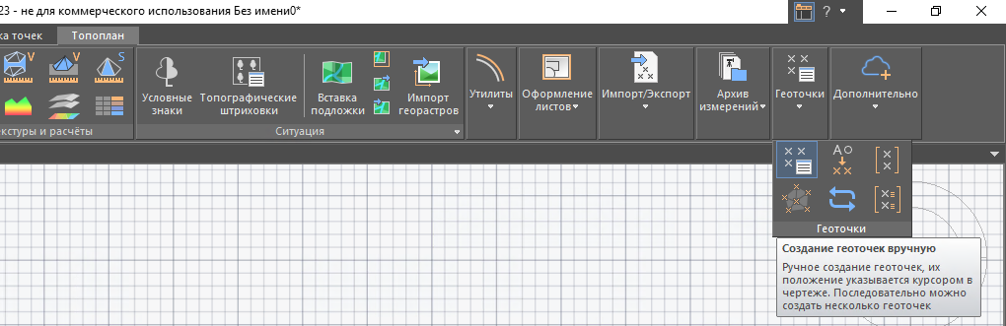
Рисунок 1 –Создание геоточек
- Далее в появившемся окне вписываем координаты. Сначала координата Y, затем координата X.
  - После того, как будет написана первая координата необходимо нажать кнопку «Tab» на компьютере. Затем вписывается координата X.
- Далее «Enter», пишем номер точки, снова «Enter» и пишем абсолютную высоту в соответствии с номером варианта.
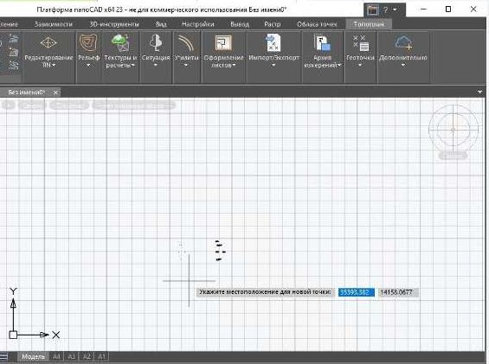
Рисунок 2 –Добавление точек
- Слева сверху нажимаем на окно «Топомасштаб» и выбираем масштаб 1:500.
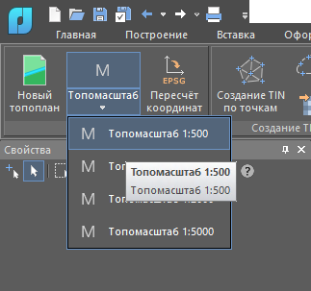
Рисунок 3 –Топомасштаб
- Также сверху нажимаем на кнопку «Создание TIN по точкам» и выделяем все наши точки. Затем нажимаем «Enter» и соглашаемся с программой путем нажатия кнопки «Да».
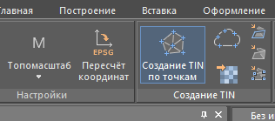
Рисунок 4 –Создание TIN по точкам
  - Программа автоматически соединит все наши точки методом триангуляции.
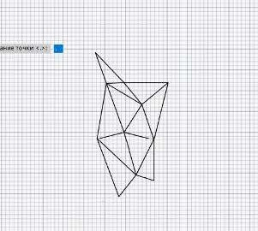
Рисунок 5 –Пример
- Выполняем построение горизонталей. Для этого на панели сверху выбираем соответствующий знак и выделяем все наши точки, соединенные методом триангуляции.
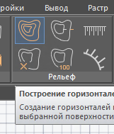
Рисунок 6 –Построение горизонталей
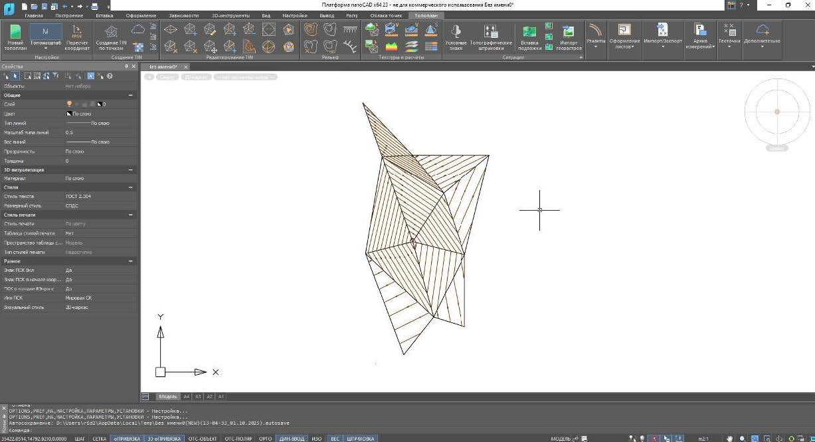
Рисунок 7 –Построенные горизонтали
- Наносим на горизонтали подписи. Нажимаем на вторую кнопку из второй строки из рисунка 6. Нажимая на горизонталь, высота автоматически прописывается программой.
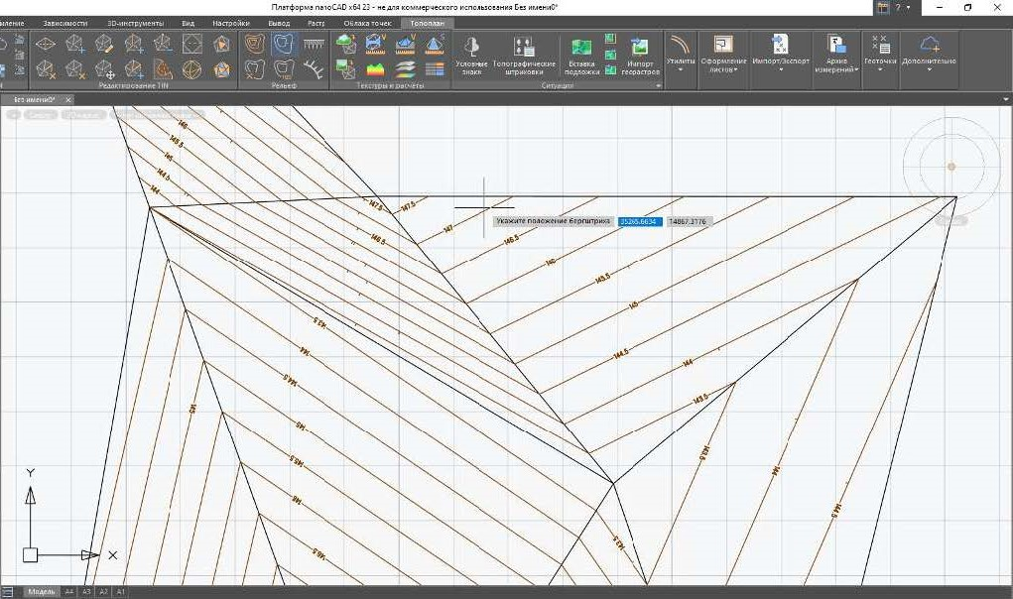
Рисунок 8 –Подписи горизонталей
- Наносим бергштрихи на горизонтали. Для этого нажимаем на вторую кнопку в первой строке, изображенной на рисунке 6. Бергштрихи наносятся аналогично подписям.
- Далее удаляем линии и отключаем сетку. Работа выполнена.
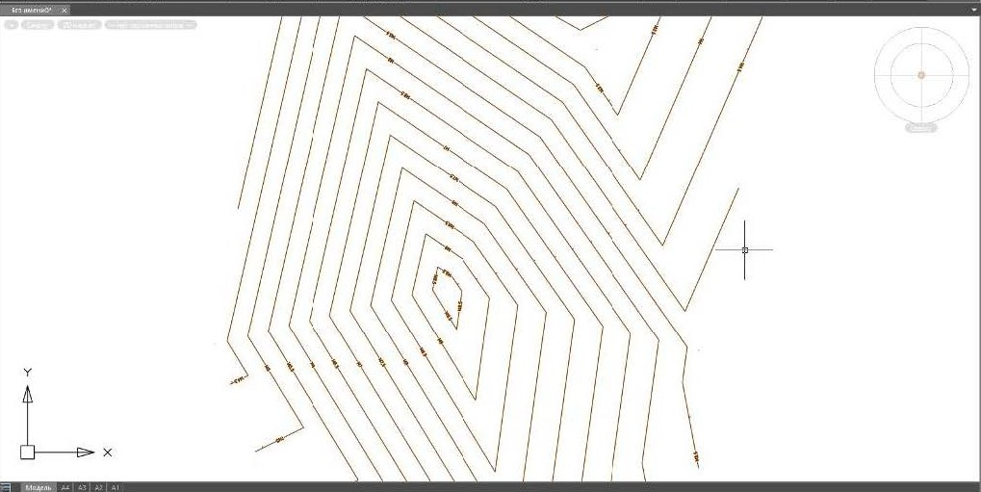
Рисунок 9 –Итоговый результат

Приложение 1


Инженерная школа природных ресурсов
Отделение геологии
21.03.02 Землеустройство и кадастры

Лабораторная работа № ___

по дисциплине:
на тему:

Выполнил студент гр. _____ И.О. Фамилия

Дата сдачи работы руководителю __________

Дата защиты __________

Руководитель___________________________________ И.О. Фамилия

Выполнил и защитил с оценкой _____________

2025 г.

